Московский Государственный Технический Университет имени Н. Э. Баумана

Кафедра «Автоматизированные системы обработки информации и управления»


Курсовой проект

по дисциплине «Параллельные Вычисления (Супер ЭВМ)»

Автоматизированная информационная система «Магазин книги»

Расчетно-пояснительная записка

 |  | (вид документа)
писчая бумага |  | 24
(вид носителя) |  | (количество листов)

ИСПОЛНИТЕЛЬ:

Егоров С.А. _____________________

Группа ИУ5-63 "__"___________2018 г.

ПРЕПОДАВАТЕЛЬ:

Калистратов А.П. _____________________

"__"___________2018 г.

Москва 2018

Оглавление
Задание 3
1. Описание предметной области 4
2. Архитектура сети 4
2.1 Задание 4
2.2 Теоретический материал 4
2.3 Реализация 5
3. Выбор оборудования 6
3.1. Задание 6
3.2. Параллельные вычисления - теоретический материал 6
2.1. Практическая реализация 6
4. Выбор операционной системы 7
5. Модель бизнес-процесса 8
5.1. Словесное описание 8
5.2. Теоретический материал 8
5.3. Модель процесса в нотации BPMN 9
6. Создание БД и визуализация данных 11
6.1 Построение датологической модели. 11
6.2 Построение модели данных в среде BI QlikView. 11
7. Выбор режимов архивации и восстановления 17
7.1. Задание 17
7.2. Теоретический материал 17
7.3. Практическое выполнение 20
7.3.1 Определение объема базы данных 20
7.3.1.1. Датологическая модель 20
7.3.1.2. Методика расчета объема базы данных 20
7.3.1.3. Определение объема каждой таблицы 21
7.3.1.4. Объем всей базы данных 21
7.3.2. Интенсивность наполнения и работы с БД 21
7.3.4. Способы архивации данных 21
7.3.5. Выбор режима архивации 22
8. Регламент выполнения задач КП 23
9. Требования к предоставляемой информации ДЗ студентом 23
10. Заключение 24
11. Список литературы 24

Задание

Для автоматизированной информационной системы необходимо создать проект сети:

- по архитектуре клиент-сервер;
- по структуре 5-7 офисов, один из которых главный.

Выбрать оборудование и операционные системы для офисов из линейки Z/OS. Для центрального офиса выбрать суперЭВМ типа мэйнфрейм и советующую операционную систему.

Выбор произвести, используя методику анализа прототипов и аналогов (не менее 7-10-х аналогов по 5-7 критериям). Задаться количественными характеристиками запросов для АИС.

Разработать модель бизнес-процесса АИС в нотации BPMN в виде диаграмм. Диаграмма моделирования бизнес-процесса в нотации BPMN должна содержать следующие элементы:

- объекты потока управления
- соединяющие объекты
- роли (не менее 2 пулов или 1 пул и 2 дорожки).

Привести словесное описание бизнес-процесса.

Выбрать в качестве СУБД DB2 для использования с «1С: Предприятие 8». Обосновать выбор режимов архивации и восстановления информационной БД.

Создание БД и визуализация данных. БД рекомендуется создавать средствами MS Аccess или Erwin, а визуализация BI QlikView.

Построение датологической модели.

Описание предметной области

Рассмотрим маленькую сеть книжных магазинов. Любая сеть магазинов состоит из N-ого количества магазинов и главного офиса, причём все эти объекты достаточно рассредоточены в пространстве, что вызывает трудности при коммуникации между ними.
В каждом магазине работает персонал, а всё начальство, которое распределяет поставки по магазинам и ведёт ценовую политику, находится в главном офисе.
Персоналу, а именно продавцу-консультанту, необходимо иметь доступ к общей базы данных, где указано какие книги есть в их магазинах, сколько их и какая стоимость. Так же продавец-консультант ведёт учёт проданных книг.

Архитектура сети

2.1 Задание

Для автоматизированной информационной системы необходимо запроектировать сеть:

  - по архитектуре клиент-сервер;

  - по структуре из 5-7 офисов, один из которых – главный.

2.2 Теоретический материал

Клиент-сервер — вычислительная или сетевая архитектура, в которой задания или сетевая нагрузка распределены между поставщиками услуг (сервисов), называемыми серверами, и заказчиками услуг, называемыми клиентами. Нередко клиенты и серверы взаимодействуют через компьютерную сеть и могут быть как различными физическими устройствами, так и программным обеспечением.
VPN (англ. Virtual Private Network — виртуальная частная сеть) — обобщённое название технологий, позволяющих обеспечить одно или несколько сетевых соединений (логическую сеть) поверх другой сети (например, Интернет). Несмотря на то, что коммуникации осуществляются по сетям с меньшим неизвестным уровнем доверия, уровень доверия к построенной логической сети не зависит от уровня доверия к базовым сетям благодаря использованию средств криптографии (шифрования, аутентификации, инфраструктуры открытых ключей, средств для защиты от повторов и изменений, передаваемых по логической сети сообщений).

2.3 Реализация

По описанию предметной области можно спроектировать следующую архитектуру:
Локальные сети внутри каждого здания построены на технологии 100 Base TX по топологии «звезда». Данная технология обладает следующими преимуществами:
- Низкая стоимость
- Относительно высокая надежность
- Простота прокладки, установки и настройки
- Поддержка любым современным оборудованием
- Расстояние между узлами до 100 м
В каждом здании необходимо установить коммутатор так, чтобы расстояние до наиболее активно используемых узлов было наименьшим. В случае, если какай-либо узел расположен дальше 100 метров от коммутатора, допускается на данном сегменте сети использовать повторители или концентраторы.
Связь между зданиями следует организовать с помощью VPN каналов. VPN позволяет обезопасить передачу данных, так же затраты на установку будут минимальными, так как не необходимости покупать специальное оборудование.
В главном офисе наряду с рабочими станциями устанавливается мэйнфрейм, а также хранилища данных для БД и резервных копий. В случае реализации зеркалирования данных БД в собственном хранилище и малого бюджета, допускается совмещение сервера резервного копирования и БД в одном, однако это в любом случае снизит надежность данной системы в целом.

Выбор оборудования

Задание

Выбрать оборудование и операционные системы для офисов из линейки Z/OS. Для центрального офиса выбрать суперЭВМ типа мэйнфрейм и соответствующую операционную систему.
Выбор произвести использую методику анализа прототипов и аналогов (не менее 3-4-х аналогов и 5-7 критериев). Задаться количественными характеристиками запросов для АИС.

Параллельные вычисления - теоретический материал

Параллельные вычислительные системы (ПВС) — это физические компьютерные, а также программные системы, реализующие тем или иным способом параллельную обработку данных на многих вычислительных узлах.
Последовательные вычисления
Программы представляли собой набор последовательных команд, входящих в допустимый набор команд процессора. В каждый момент времени на компьютере выполнялась одна программа. Процессор, в соответствии с программой, последовательно выполнял одну команду за другой. Все ресурсы компьютера - память, время процессора, все устройства - были в полном распоряжении программы.
Параллельные вычисления
В параллельных вычислениях процессы изначально не заданы и надо найти в алгоритме некий параллелизм либо придумать новый параллельный алгоритм.
Основные требования, предъявляемые к системе при реализации параллельных вычислениях
- распределить имеющие ресурсы равномерно между процессорами,
- определить какие задачи выполнять в рамках одного процессора, какие задачи на разных процессорах;
- оптимальное использование ресурсов между много процессами;
- безопасное разделение процессов - изоляция их друг от друга;
- обеспечение коммуникации между процессами;
- оценить время выполнения каждого изолированного процесса для синхронизации процессов вычисленный (блок предвыборки команд - ветвления);
- обеспечить минимум времени выполнения вычислений как одной операции, так и системы в целом.
- оценка пропускной способности и времени отклика системы;
По готовности программ, реализующие параллельные вычисления, необходимо оценить показатели ее эффективности.
Изначально параллельные алгоритмы возникли и реализованы в многопользовательских ОС, когда имеются много ресурсов и много процессов, следовательно, возникает необходимость задачи некой оптимизации –распределение имеющих ресурсов на задачи.
Ресурсы необходимо распределить так, чтобы какие - то процессы не были ущемлены, и стараться как-то сдерживать некую пропорциональность (динамическое распределение нагрузки).
Многозадачность предполагает запустить процессы изолированно и это безопасно, так как они используют разные ресурсы.
Многозадачность можно реализовать применяя
- Параллельные вычисления с использованием многопроцессорных систем, когда она обеспечивает возможность параллельной обработки нескольких задач.
- Распределенные вычисления - с использованием нескольких независимых компьютеров.

Практическая реализация

Выбор оборудования осуществлять из линейки zSeries проведем методом взвешенной суммы.

Выбор оборудования ил линейки zSeries проведем методом взвешенной суммы.
Критерий | H20 | H43 | H66 | H89 | HA1 | M15 | M32 | M49 | M66 | M80
Макс. число ЦП | 20 | 43 | 66 | 89 | 101 | 15 | 32 | 49 | 66 | 80
Макс. объем ОП (Гб) | 704 | 1392 | 2272 | 3040 | 3040 | 752 | 1520 | 2288 | 3056 | 3056
Макс. число zIIP | 10 | 21 | 33 | 44 | 50 | 7 | 16 | 24 | 33 | 40
Rjk. порт Infiniband 1x | 64 | 64 | 64 | 64 | 64 | 48 | 48 | 48 | 48 | 48
Версия CryptoExpress | 4S | 4S | 4S | 4S | 4S | 3 | 3 | 3 | 3 | 3
Цена (тыс $) | 750 | 1300 | 1800 | 2200 | 2600 | 500 | 800 | 1200 | 1600 | 2000
Таблица 1. Исходные значения для сравнения мэйнфреймов.

Критерий | H20 | H43 | H66 | H89 | HA1 | M15 | M32 | M49 | M66 | M80
Макс. число ЦП | 15 | 32 | 49 | 65 | 74 | 11 | 24 | 36 | 49 | 59
Макс. объем ОП (Гб) | 518 | 1024 | 1671 | 2235 | 2235 | 553 | 1118 | 1682 | 2247 | 2247
Макс. число zIIP | 7 | 15 | 24 | 32 | 37 | 5 | 12 | 18 | 24 | 29
Rjk. порт Infiniband 1x | 47 | 47 | 47 | 47 | 47 | 35 | 35 | 35 | 35 | 35
Версия CryptoExpress | 4S | 4S | 4S | 4S | 4S | 3 | 3 | 3 | 3 | 3
Цена (тыс $) | 551 | 956 | 1324 | 1618 | 1912 | 368 | 588 | 882 | 1176 | 1471
Таблица 2. Исходные значения сравниваемых мейнфреймов.

Критерий | H20 | H43 | H66 | H89 | HA1 | M15 | M32 | M49 | M66 | M80
Макс. число ЦП | 0,2 | 0,43 | 0,66 | 0,88 | 1 | 0,15 | 0,32 | 0,49 | 0,66 | 0,8
Макс. объем ОП (Гб) | 0,23 | 0,46 | 0,74 | 0,99 | 0,99 | 0,25 | 0,5 | 0,75 | 1 | 1
Макс. число zIIP | 0,19 | 0,41 | 0,65 | 0,86 | 1 | 0,14 | 0,32 | 0,49 | 0,65 | 0,78
Rjk. порт Infiniband 1x | 1 | 1 | 1 | 1 | 1 | 0,74 | 0,74 | 0,74 | 0,74 | 0,74
Версия CryptoExpress | 1 | 1 | 1 | 1 | 1 | 0,5 | 0,5 | 0,5 | 0,5 | 0,5
Цена (тыс $) | 0,67 | 0,38 | 0,28 | 0,23 | 0,19 | 1 | 0,63 | 0,42 | 0,31 | 0,25
Таблица 3. Нормированные значения сравниваемых мэйнфреймов.

Критерий | α |  | H20 | H43 | H66 | H89 | HA1 | M15 | M32 | M49 | M66 | M80
Макс. число ЦП | 2α | 0,2 | 0,04 | 0,09 | 0,13 | 0,18 | 0,2 | 0,03 | 0,06 | 0,1 | 0,13 | 0,16
Макс. объем ОП (Гб) | 3α | 0,3 | 0,07 | 0,14 | 0,22 | 0,3 | 0,3 | 0,08 | 0,15 | 0,23 | 0,3 | 0,3
Макс. число zIIP | α | 0,1 | 0,02 | 0,04 | 0,07 | 0,09 | 0,1 | 0,01 | 0,03 | 0,05 | 0,07 | 0,08
Rjk. порт Infiniband 1x | α | 0,1 | 0,1 | 0,1 | 0,1 | 0,1 | 0,1 | 0,07 | 0,07 | 0,07 | 0,07 | 0,07
Цена (тыс. $) | 3α | 0,3 | 0,2 | 0,11 | 0,08 | 0,07 | 0,06 | 0,15 | 0,15 | 0,15 | 0,15 | 0,15
Итог |  |  | 0,43 | 0,48 | 0,6 | 0,74 | 0,76 | 0,34 | 0,46 | 0,6 | 0,72 | 0,76
Таблица 4. Нормированные значения для сравнения мэйнфреймов.

По итогам сравнения выбранной суперЭВМ типа мэйнфрейм подходят две модели HA1 и M80.
Выберем наиболее дешевый вариант модель M80 из линейки zSeries.

Выбор операционной системы

Выбранная модель мэйнфрейма поддерживает следующие операционные системы:

1) z/OS — проприетарная 64-битная серверная операционная система, разработанная компанией IBM для мейнфреймов собственного производства. Является дальнейшим развитием операционной системы OS/390, объединяя MVS и системные службы Unix (POSIX-совместимая реализация для Unix, изначально известная как MVS OpenEdition или OpenMVS).
Содержит большинство функций, реализованных в 1970-х и 1960-х (в некоторых случаях), z/OS также предлагает многие отличительные черты и элементы, идентичные таковым в ныне доступных открытых системах. Таким образом, в то время как CICS, IMS, RACF, SNA и подобные функциональные возможности до сих пор продолжают ежедневно использоваться, они стали менее заметными, чем в прошлые годы.
z/OS работает также на мейнфреймах более ранних архитектур, чем z/Architecture, которые работали в 32-битном режиме, и с аппаратным обеспечением, использующим 24-битную адресацию памяти. Тем не менее, начиная с версии z/OS V1R6, выпущенной 24 сентября 2004 года, z/OS требует 64-битные серверы IBM System z. Поддержка версии z/OS V1R5 осуществлялась до 31 марта 2007 года, что означает неактуальность данной ОС в настоящие дни. В связи с этим данная ОС может не рассматриваться, как заведомо устаревшая.
2) z/VM разработана для 64-разрядного семейства IBM System z, выпускается с 2000-х. VM была разработана на основе более ранней ОС IBM , имевшей статус исследовательского проекта и разрабатывавшейся с 1967 года на базе модифицированной IBM System/360 Model 40, затем IBM System/360 Model 67 и IBM System/370, то есть систем, в которых впервые в семействе была реализована виртуальная память.
Первая версия собственно VM, VM/370, была выпущена в 1972 году для семейства компьютеров IBM System/370.

3)Linux on IBM System z – UNIX-подобный дистрибутив, который наследует в себе все плюсы и минусы ОС данного семейства. Распространяется под лицензией GPL, которая обеспечивает открытость исходных кодов.
К преимуществам данной ОС следует отнести высокое быстродействие, защищенность, бесплатность и нетребовательность к ресурсам. Однако обратной стороной является сложность настройки данной ОС.
В качестве ОС к выбранной модели мэйнфрейма выберем Linux on IBM System z, как более распространённую и поддерживаемую широким сообществом.

Модель бизнес-процесса

Рассмотрим один из самых сложных бизнес-процессов предметной области – процесс покупки книги.

5.1. Словесное описание
В начале процесса покупатель определяется какую книгу он хочет приобрести. Далее спрашивает у продавцов данного магазина, есть ли у них эта книга в наличии. Продавец, проверяет есть ли такая книга в магазинах их сети. Если необходимая книга отсутствует, то на этом процесс покупки завершается.
Если необходимая книга будет найдена, то продавец называет стоимость данной книги и в каком магазине можно её приобрести (если её нет в текущем магазине). Основываясь на полученной информации, покупатель делает выбор приобрести данную книгу или нет.
Если покупатель решает приобрести книгу, то он оплачивает её стоимость, получает чек о покупки и книгу. На этом процесс покупки завершается.

5.2. Теоретический материал

BPMN (англ. Business Process Model and Notation, нотация и модель бизнес-процессов) — система условных обозначений (нотация) для моделирования бизнес-процессов. Разработана Business Process Management Initiative (BPMI) и поддерживается Object Management Group, после слияния организаций в 2005 году. Предыдущая версия BPMN — 1.2; последняя версия — 2.0.

Спецификация BPMN описывает условные обозначения для отображения бизнес-процессов в виде диаграмм бизнес-процессов. BPMN ориентирована как на технических специалистов, так и на бизнес-пользователей. Для этого язык использует базовый набор интуитивно понятных элементов, которые позволяют
определять сложные семантические конструкции. Кроме того, спецификация BPMN определяет, как диаграммы, описывающие бизнес-процесс, могут быть трансформированы в исполняемые модели на языке BPEL. Спецификация BPMN

2.0 также является исполняемой и переносимой (то есть процесс, нарисованный в одном редакторе от одного производителя может быть исполнен на движке бизнес-процессов совершенно другого производителя при условии, если они поддерживают BPMN 2.0).

Основная цель BPMN — создание стандартного набора условных обозначений, понятных всем бизнес-пользователям. Бизнес-пользователи включают в себя бизнес-аналитиков, создающих и улучшающих процессы, технических разработчиков, ответственных за реализацию процессов и менеджеров, следящих за процессами и управляющих ими. Следовательно, BPMN призвана служить связующим звеном между фазой дизайна бизнес-процесса и фазой его реализации.

- настоящий момент существует несколько конкурирующих стандартов для моделирования бизнес-процессов. Распространение BPMN поможет унифицировать способы представления базовых концепций бизнес-процессов (например, открытые и частные бизнес-процессы, хореографии), а также более сложные концепции (например, обработка исключительных ситуаций, компенсация транзакций).

BPMN поддерживает лишь набор концепций, необходимых для моделирования бизнес-процессов. Моделирование иных аспектов, помимо бизнес-процессов, находится вне зоны внимания BPMN. Например, моделирование следующих аспектов не описывается в BPMN:


Модель данных

Организационная структура

Несмотря на то, что BPMN позволяет моделировать потоки данных и потоки сообщений, а также ассоциировать данные с действиями, она не является схемой информационных потоков.

5.2.1. Элементы BPMN

Моделирование в BPMN осуществляется посредством диаграмм с небольшим числом графических элементов. Это помогает пользователям быстро понимать логику процесса. Выделяют четыре основные категории элементов:
- Объекты потока управления: события, действия и логические операторы

- Соединяющие объекты: поток управления, поток сообщений и ассоциации
- Роли: пулы и дорожки

- Артефакты: данные, группы и текстовые аннотации.

Элементы этих четырёх категорий позволяют строить простейшие диаграммы бизнес-процессов. Для повышения выразительности модели спецификация разрешает создавать новые типы объектов потока управления и артефактов.

5.3. Модель процесса в нотации BPMN

Диаграмма бизнес-процесса в нотации BPMN приведена на рис. 2.

Создание БД и визуализация данных

БД рекомендуется создавать средствами MS Аccess, что упрощает процесс визуализации данных средствами BI QlikView.

Количество записей – картежей в БД не менее 200, для накопления статистики и построения диаграмм в среде QlikView.

6.1 Построение датологической модели.
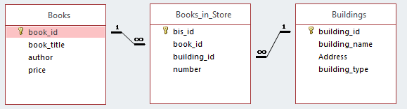
Рис 3. Датологическая модель АИС «Магазин книги»

6.2 Построение модели данных в среде BI QlikView.
6.2.1 Создать новый файл скрипа
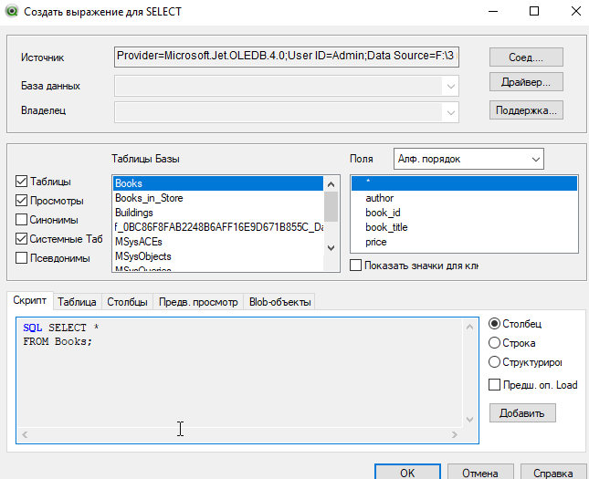
Рис 4. Создание файла скрипта
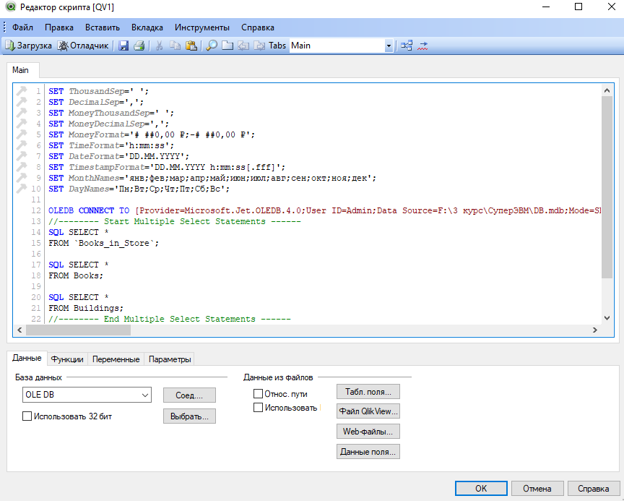
Рис 5. Окно редактирования скрипта

Код скрипта:
SET ThousandSep=' ';
SET DecimalSep=',';
SET MoneyThousandSep=' ';
SET MoneyDecimalSep=',';
SET MoneyFormat='# ##0,00 ₽;-# ##0,00 ₽';
SET TimeFormat='h:mm:ss';
SET DateFormat='DD.MM.YYYY';
SET TimestampFormat='DD.MM.YYYY h:mm:ss[.fff]';
SET MonthNames='янв;фев;мар;апр;май;июн;июл;авг;сен;окт;ноя;дек';
SET DayNames='Пн;Вт;Ср;Чт;Пт;Сб;Вс';
OLEDB CONNECT TO [Provider=Microsoft.Jet.OLEDB.4.0;User ID=Admin;Data Source=F:\3 курс\СуперЭВМ\DB.mdb;Mode=Share Deny None;Extended Properties="";Jet OLEDB:System database="";Jet OLEDB:Registry Path="";Jet OLEDB:Database Password="";Jet OLEDB:Engine Type=5;Jet OLEDB:Database Locking Mode=1;Jet OLEDB:Global Partial Bulk Ops=2;Jet OLEDB:Global Bulk Transactions=1;Jet OLEDB:New Database Password="";Jet OLEDB:Create System Database=False;Jet OLEDB:Encrypt Database=False;Jet OLEDB:Don't Copy Locale on Compact=False;Jet OLEDB:Compact Without Replica Repair=False;Jet OLEDB:SFP=False];
//-------- Start Multiple Select Statements ------
SQL SELECT *
FROM `Books_in_Store`;
SQL SELECT *
FROM Books;
SQL SELECT *
FROM Buildings;
//-------- End Multiple Select Statements ------

6.2.2 Сохранить файл скрипа
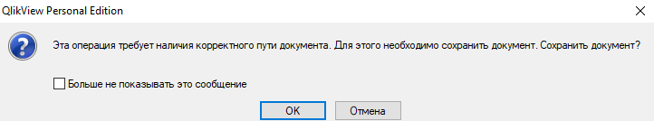
Рис 6. Сохранение скрипта

6.2.3 Загрузка таблиц полей
На рис 4 представлена форма, позволяющая выбрать поля таблиц.
6.2.4 Загрузка из СУБД, XLS, XML, CSV файлов
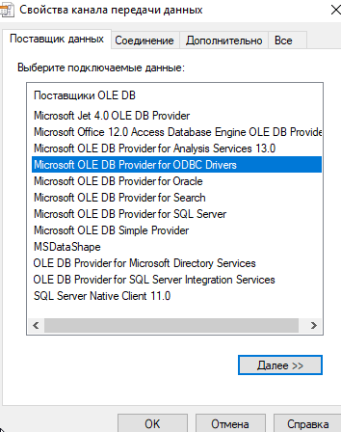
Рис 7. Соединение с источником данных

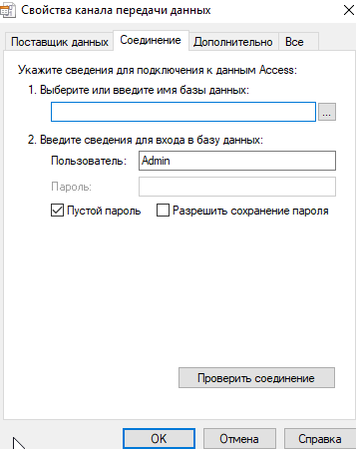
Рис 8. Выбор базы данных
6.2.5 Загрузка из СУБД
- соединение с СУБД
Для соединения с СУБД надо выполнить действия, описанные в п. 6.2.4
- выбор таблиц полей, загрузка и преобразование
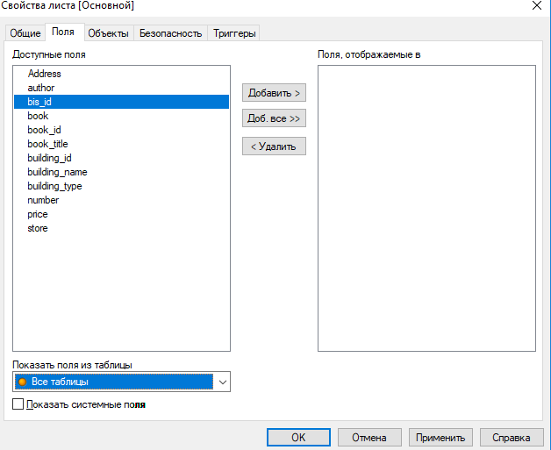
Рис 9. Выбор таблиц полей
- формирование скрипта и корректировка

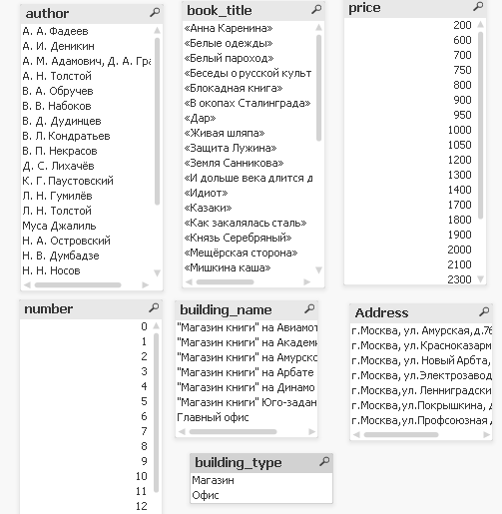
Рис 10. Результат выполнения скрипта.

6.2.6 Построить модель
1) подключить СУБД;
2) Выбрать таблицы и поля;
3) Написать, сохранить и выполнить скрипт.
6.2.7 Просмотр таблицы связей, отладка
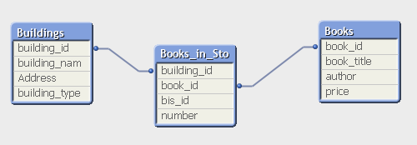
Рис 11. Таблица связей.
6.2.8 Загрузка данных и отладка скрипта
Выполняется аналогично пункту 6.2.6.
6.2.9 Создание интерфейса
Создание интерфейса происходит с помощью добавления новых объектов листа.
6.2.10 Визуализация данных в среде BI QlikView
Визуализация
Визуализация данных выполняется 3 этапа

- выбор типа диаграмм

- выбор поля в качестве измерения

- мастер создания выражения -агрегирование по функциям системы

Создание интерфейса

Для создания интерфейса имеется объект [Выбор полей], где задаем в качестве измерения поля таблиц.

Объект [Поиск ] - для поиска, которая позволяет просматривать все поля таблиц в созданной системе.

Объект [Фильтрации]- для отображения выборок

Иерархия групп.
Имеется возможность создания иерархии посредством создания групп по заданным измерениям (из полей таблиц БД)

Разработанная система вставляется на сервере, который имеет режим совместная работа доступ через тонкий клиент или мобильные устройства. На клиентской части можно добавить специфику клиента.

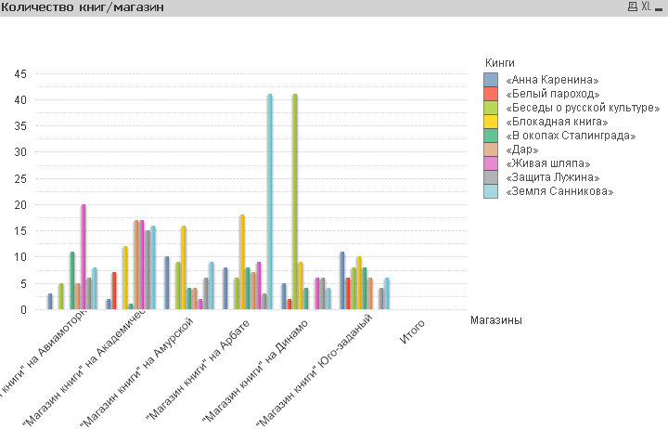
Рис 12. Количество выбранных книг в магазинах
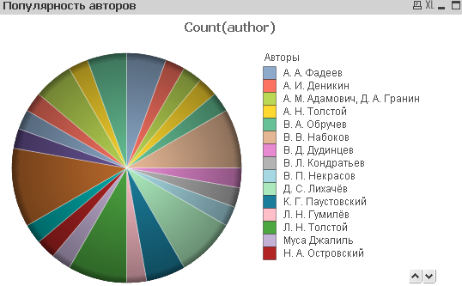
Рис 13. Распределение количество книг авторов в магазинах

Выбор режимов архивации и восстановления

7.1. Задание
Выбрать в качестве СУБД DB2 для использования с «1С:Предприятие 8».
Обосновать выбор режимов архивации и восстановления информационной БД.

7.2. Теоретический материал

DB2 — семейство систем управления реляционными базами данных, выпускаемых корпорацией IBM. Чаще всего, ссылаясь на DB2, имеют в виду реляционную систему управления базами данных DB2 Universal Database (DB2 UDB).

DB2 является единственной реляционной СУБД общего назначения, имеющей реализации на аппаратно-программном уровне (система IBM i; также в оборудовании мэйнфреймов IBM System z реализуются средства поддержки DB2).

Ниже представлены наиболее важные функциональные возможности DB2.

- Мультиплатформенность. Даже самая младшая редакция "IBM DB2 Express – C" поддерживает несколько наиболее популярных операционных систем - Windows (включая x64), Linux (серверы POWER и x86), Mac OS X и Solaris x64.

- Advanced Copy Services (ACS). DB2 ACS позволяет использовать технологию быстрого копирования устройства хранения данных для выполнения работы по копированию данных в операциях резервного копирования и восстановления. Возможность копирования данных средствами устройства хранения данных значительно ускоряет операции резервного копирования и восстановления. Резервное копирование с использованием DB2 ACS называется резервным копированием через мгновенную копию (snapshot backup).

- Онлайновая реорганизация таблиц (REORG, реорганизация "на месте") позволяет пользователю проводить реорганизацию таблицы без прекращения полного доступа к ней.

- Поддержка High Availability Disaster Recovery (HADR). Функциональность

DB2 HADR обеспечивает поддержку высокой готовности и аварийное переключение для баз данных DB2.

- Поддержка 64-разрядных экземпляров.

- Поддержка Materialized Query Tables (таблицы материализованных запросов), Query Parallelism (параллелизм запросов), Multidimensional Clustering Tables (MDC, многомерная кластеризация таблиц)
  - Поддержка сжатия данных при резервном копировании

  - Поддержка SQL-репликации.

  - Поддержка Database Partitioning (разбиение баз данных). Используется для масштабируемых кластеров: прежнее название - DB2 EEE. Данная функциональная возможность позволяет распределить один образ базы данных на несколько физических серверов

  - DB2 Text Search. Функция DB2 Text Search позволяет вести поиск в текстовых столбцах таблиц DB2. Поддержка текстового поиска позволяет использовать встроенные в DB2 функции CONTAINS, SCORE и xmlcolumn-contains для поиска в текстовых индексах, построенных на основе заданных вами аргументов поиска

  - IBM Data Studio — это инструментальная платформа, охватывающая весь жизненный цикл приложений (проектирование, разработка, развертывание, поддержка

- управление) для всех реляционных СУБД IBM, с перспективой дальнейшего расширения поддержки. Это означает, что вы имеете не только переносимый SQL API, но и набор инструментальных программ, позволяющий реализовать бизнес-логику в масштабе всего предприятия.

1С:Предприятие — программный продукт компании 1С, предназначенный для автоматизации деятельности на предприятии.

1С:Предприятие — это (одновременно) и технологическая платформа, и пользовательский режим работы. Технологическая платформа предоставляет объекты (данных и метаданных) и механизмы управления объектами. Объекты (данные и метаданные) описываются в виде конфигураций. При автоматизации какой-либо деятельности составляется своя конфигурация объектов, которая и представляет собой законченное прикладное решение. Конфигурация создаётся в специальном режиме работы программного продукта под названием «Конфигуратор», затем запускается режим работы под названием «1С:Предприятие», в котором пользователь получает доступ к основным функциям, реализованным в данном прикладном решении (конфигурации).

Технологическая платформа «1С:Предприятие» представляет собой программную оболочку над базой данных (используются базы на основе DBF-файлов в 7.7, собственный формат 1CD с версии 8.0 или СУБД Microsoft SQL Server на любой из этих версий). Кроме того, с версии 8.1 хранение данных возможно в СУБДPostgreSQL и IBM DB2, а с версии 8.2 добавилась и Oracle. Имеет свой внутренний язык программирования, обеспечивающий, помимо доступа к данным, возможность взаимодействия с другими программами посредством OLE и DDE, в версии 7.7 и старше — с помощью COM-соединения

- СУБД IBM DB2 есть несколько способов резервного копирования. DB2 предоставляет способы полного, инкрементного и инкрементного -дельта резервного копирования.

Резервное копирование:
♦ Полное – резервное копирование, содержащее полную копию базы и все необходимые данные для восстановления в случаи сбоя.
♦ Инкрементное - резервное копирование всех изменений с момента самого последнего успешного резервного копирования (т.е. накопительное)
♦ Инкрементное-Дельта – резервное копирование изменений с момента последнего у спешного полного инкрементного или дельта (дифференциального) резервного копирования.

Восстановление — это воссоздание базы данных после какой-либо аварии, например, отказа носителя или системы хранения, перерыва в питании или ошибки в программе. При наличии резервной копии базы данных их можно воссоздать, если они в какой-то мере повреждены или испорчены.
Типы восстановления:

♦ Восстановление после аварии (transaction rollback) позволяет не оставлять базу данных в несогласованном или непригодном к использованию состоянии при неожиданном прерывании транзакции.
♦ Восстановление версии (crash recovery) - это возврат к предыдущей версии базы данных с помощью образа, созданного при резервном копировании.
♦ Восстановление с повтором транзакций (rollforward recovery) можно использовать для повторного применения изменений, внесенных транзакциями, которые были приняты после резервного копирования.

7.3. Практическое выполнение

7.3.1 Определение объема базы данных

7.3.1.1. Датологическая модель

- ходе уточнения предметной области и проработке сценариев использования была спроектирована база данных. Датологическая модель которой приведена ниже:
Рис 3. Датологическая модель базы данных АИС «Магазин книги»

7.3.1.2. Методика расчета объема базы данных

База данных состоит из таблиц, данные в которых и определяют объем, занимаемый всей БД. В данном расчете мы будем пренебрегать оптимизациями конкретных СУБД для хранения данных и будем использовать лишь общие знания об объемах занимаемых тем или иным типом данных.

- Числовое поле int(n) – представляет собой целое 32 битное число, способное хранить n значное число.

- Varchar (x) – массив символов длинной х. Каждый символ занимает 1 байт, значит весь массив занимает х байт.
- Float – число с плавающей точкой. Позволяет хранить дробные значения. Занимает 32 бита, часть из которых отводиться под мантису, часть под экспоненту и один бит под знак.

- Text – тип данных в СУБД, позволяющий хранить большие объемы текстовой информации. Плюс данного типа в том, что он не выделяет память сразу как varcahr, а занимает лишь необходимое ему количество
- Datetime - Предназначен для хранения и даты и времени суток. Значение вводится и хранится в формате - YYYY-MM-DD hh:mm:ss. В качестве разделителей могут выступать любые символы отличные от цифры. Занимает 8 байт.

Для каждой таблицы должна быть дана экспертная оценка по предполагаемому количеству записей в ней. Во всех спорных ситуациях оценка округлялась вверх.

7.3.1.3. Определение объема каждой таблицы

Таблица Books:

Данная таблица состоит из четырёх полей: два числовых поля и два поля тестового значения. Длинна всех текстовых значений равно 50 символам, что составляет 50 Байт информации.
В таком случае объем занимаемой записью памяти будет равен 50*2 + 4*2 = 108 байта. Исходя из назначения этой таблицы, предполагается что количество записей в ней не будет превышать 1 000. Отсюда находим объем:
108 Байта*1 000 записей=106 КБайт
Таблица Buildings:

Одна запись: 4 байта + 50 байт * 3 = 154 Байт.

Предполагаемый объем таблиц – до 30 строк.
Вся таблица: не более 4 620 Байт.

Таблица Books_in_Store:

Одна запись: 4 байта * 4 = 16 Байт
Предполагаемый объем таблицы – до 30 000 строк.
Вся таблица: не более 469 КБайт.

7.3.1.4. Объем всей базы данных

Суммирование объемов таблиц дает представление о суммарных объемах хранимой информации:
106 КБайт + 4620 Байт + 469 КБайт = 579 Кбайт.
Допустим, что различные служебные данные так же будут храниться и составят 20% от полезных данных, тогда суммарный объем БД составит не более 696 КБ.

7.3.2. Интенсивность наполнения и работы с БД

Исходя из предметной области, следует, что наибольшая интенсивность предполагается в августе-сентябре каждого года, что связано с началом учебного года, а, следовательно, и покупкой новых учебных пособий для учеников. А также пик будет приходиться на конец декабря, так как многие до сих пор считают, что книга — это хороший подарок на Новый Год.
В другое время интенсивность изменения записей в базе данных средняя.

7.3.4. Способы архивации данных

Существуют следующие способы резервного копирования данных:
- Полное копирование – копируется все данные хранящиеся в системе
- Разностное копирование – копируются только изменения, внесенные в данные с момента прошлого копирования.
- Журнал транзакций – специальный журнал, в который заносятся все операции с данными. В случае утери данных можно повторить все транзакции и получить их последнее состояние.

7.3.5. Выбор режима архивации
Так как интенсивность неравномерна в течение года, то разумно использовать две стратегии резервного копирования данных: для августа, сентября и декабря и для остального периода года.
- Вариант – высокая нагрузка.
В период высоких нагрузок рационально ежедневное полное копирование базы данных.
Предпосылками к выбору именного такого подхода стали:
- Высокая скорость восстановления после сбоя
- Отсутствие нагрузки ночью
- Относительно не большой объем базы данных для копирования.
Недостатком такого подхода можно считать избыточность копируемых данных.
Схематично данную стратегию резервного копирования можно изобразить так:
В случае выхода из строя БД в кратчайшие сроки база данных восстанавливается из последней копии, а затем по журналу транзакций восстанавливают операции текущего рабочего дня.
- Вариант – низкая нагрузка:

В период с октября по ноябрь и с января по июль нагрузка на БД небольшая. Поэтому период полного резервного копирования БД можно увеличить до 7 дней и проводить его в ночь с понедельника на вторник.
По расчетам, объем журнала транзакций в этом случае не должен превышать 400 записей. Данное число записей весьма приемлемо, и даже его увеличение вдвое не критично.

Регламент выполнения задач КП

План контроля выполнения задач КП по датам (неделя) приведены в табл. 5.
Таблица 5

Пункты задач КП | 1 | 2 | 3 | 4 | 5 | 6 | 7 | 9-11
Контролируемая неделя | 2 | 4 | 6 | 8 | 10 | 12 | 13 | 14
семестра

Критерии оценки в баллах приведены в табл. 6.
Таблица 6.
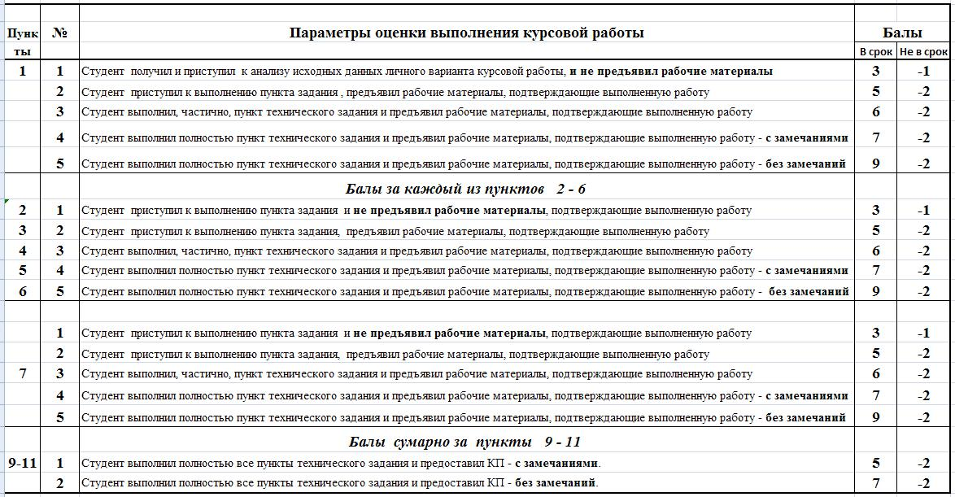
Итоговое значение суммы баллов по КП:

ниже 57

57−70

71−84

85−100

Требования к предоставляемой информации ДЗ студентом
- Структурная схема клиент серверной архитектуры в формате *.vsd

    - Вычисления, проводимые в табл.1-4 в формате Excel *.xls
    - Диаграмма бизнес процесса BPMN в формате Visio - *.vsd
    - Исходная база данных АИС в Access *.mdb
    - Датологическая модель исходной базы данных АИС в формате *.JPEG
    - База данных АИС QlikView в формате - *.qvw
    - Датологическая модель базы данных АИС в QlikView в *.JPEG
    - Диаграммы визуализации данных в формате *.JPEG
    - Диаграммы архивации базы данных в формате Visio - *.vsd

Заключение
В результате выполнения курсовой работы были достигнуты следующие результаты:

- Спроектирована сеть автоматизированной информационной системы
- Осуществлен выбор оборудования и операционных систем для офисов АИС.
- Разработана модель бизнес-процесса АИС в нотации BPMN.
- Проведен количественный анализ информации, используемой в АИС на основе предположительных оценок и знаний о хранении данных в ЭВМ.
- Выбрана СУБД DB2 для использования с «1С:Предприятие 8».
- Выбран режим архивации для БД.
- Построена дата логическая модель БД.
8.Построена модель данных в среде QlikView.
9.Визуализация данных средствами QlikView.

11. Список литературы
- Тоноян С.А. Черненький В.М., Балдин А.В., Информационная управляющая система МГТУ им. Н.Э.Баумана «Электронный Университет». Изд. МГТУ им. Н.Э.Баумана 2009. -376 c. 304-325.

- Введение в современные мейнфреймы: основы zOS/ Эбберс М., О'Брайен У.,

Огден Б. – М: IBM Redbooks, 2007 г.- 635 стр.

- От мэйнфреймов к облакам [электронный ресурс]/Электрон, дан. – Режим доступа: http://www.osp.ru/os/2010/06/13003731/ – Загл. с экрана.

- BPMN Modeling and Reference Guide/ Stephen A. White, Derek Miers - Future Strategies Inc., 2008 г. - 226 стр

- Тоноян С.А., Балдин А.В., Елисеев Д.В. «Методика модернизации стандартных модулей типовой конфигурации на базе технологической платформы «1С: Предприятие 8» с минимальными доработками». Наука и образование (МГТУ им. Н.Э. Баумана). № 08, август 2012 URL: http://technomag.edu.ru/.

- Тоноян С.А. «Супер ЭВМ - мэйнфрейм». Методическое указание по выполнению лабораторных работ. Изд. МГТУ им. Н.Э.Баумана 2013г.

- . М. Г. Радченко, Е. Ю. Хрусталева 1С: Предприятие 8.2 Практическое пособие

разработчика М.: «1С-Паблишинг»; СПБ. :Питер 2009.-613с.

- Быстрый старт для серверов DB2 [электронный ресурс]/Электрон. дан. – Режим доступа: ftp://ftp.software.ibm.com/ps/products/db2/info/vr9/pdf/let.. – Загл. с экрана.

- Начало работы с DB2 Express 9.7/ Рауль Ф. Чон – М.: Москва, 2010г – 269стр.

- Официальный сайт компании IBM[электронный ресурс]/Электрон. дан. – Режим доступа: IBM.com – Загл. с экрана.

- Официальный сайт компании QlikView - http://www.qlikview.com/ru

